Društvo staršev, otrok in mladine Slovenska Bistrica"BISTRIŠKI ŠKRAT"

Tomšičeva ulica 23, 2310 Slovenska Bistrica

tel: 070 320 909; e-mail: bistriski.skrat@gmail.com; web: facebook

VABILO

Društvo staršev, otrok in mladine Slovenska Bistrica
"BISTRIŠKI ŠKRAT"
vabi vse na

potopisno predavanje
"KASHMIR - INDIJA"

torek, 26.01.2016 ob 17.00 uri

Planet znanja Slovenska Bistrica
(Partizanska ulica 23 - bivša čajnica Kos, nasproti Grajske kleti)

Egon Kuder iz Žalca je prepotoval večji del Indije, spoznal severni del Himalaje, vzhodni Bengal, Orisso, južni del Tamil nadu... Cap Comorin,...
Tokrat ga je pot vodila v Kashmir. Obiskal je številna sveta mesta ter hinduistične templje. Udeležil se je velikega 30 km romanja v Katri - Sri Vaishno Devi.
Pot ga je vodila še naprej do grobnice Yus Asafa v Srinagar, ki je za mnoge še vedno velika uganka ali je res to grobnica Jezusa Kristusa?
Egon bo z nami delil svojo edinstveno izkušnjo v besedi in sliki.

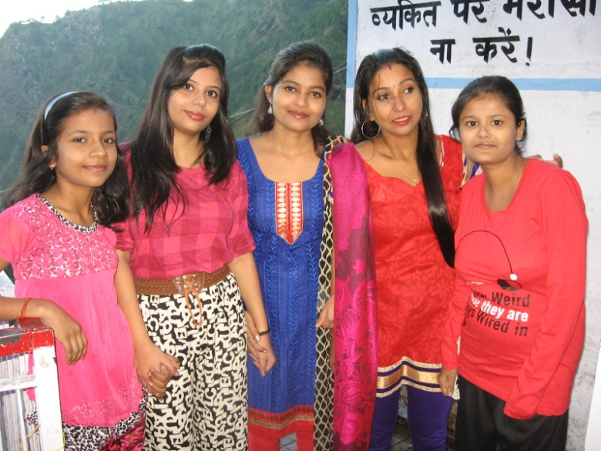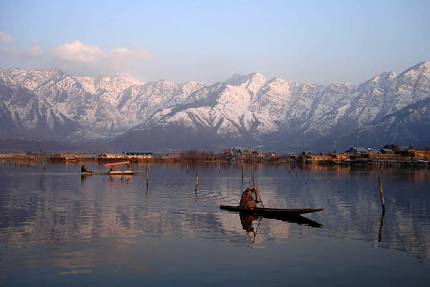

prostovoljni prispevki za prostor ZAŽELENI!

VSTOP PROST!

VABLJENI v ČIM VEČJEM ŠTEVILU!

